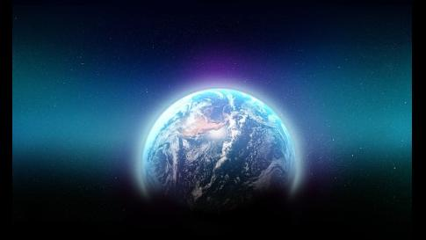

La atmósfera es la envoltura gaseosa que rodea a la Tierra. Comenzó a formarse hace unos 4600 millones de años con el nacimiento de la Tierra. La mayor parte de la atmósfera primitiva se perdería en el espacio, pero nuevos gases y vapor de agua se fueron liberando de las rocas que forman nuestro planeta.

**PARTES DE LA ATMOSFERA.**

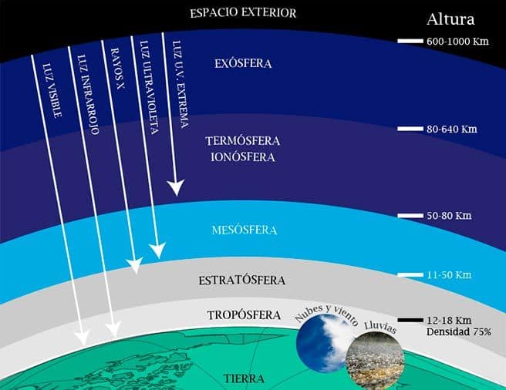No se ha determinado aún donde termina la atmósfera. Anteriormente se creía que ella tenía un ancho de sólo 100 kilómetros, luego se amplió a 400 y, hoy, se considera que tiene alrededor de 1000 kilómetros. Dentro de esta distancia distinguimos las siguientes partes:

Troposfera

Es la capa más baja de la atmósfera y que se encuentra en contacto con la superficie terrestre. Aquí se producen todos los fenómenos climáticos como los vientos, lluvias, nubes, etc. Tiene un espesor aproximado de 18 km.

Estratósfera

Es la capa atmosférica que se extiende sobre la tropósfera hasta una altitud o ancho de 50 km. Los elementos que la constituyen son casi los mismos que los de la capa anterior, con predominio del nitrógeno, pero completamente enrarecidos. Es una zona de calma donde la temperatura ha disminuido considerablemente a -1º C que se mantiene uniforme en todo su espesor.

A partir de unos 25 km se encuentra una capa de ozono, gas tóxico y corrosivo, pero que tiene la misión de amortiguar los rayos ultravioletas del sol, a fin de posibilitar la existencia y desarrollo de la vida sobre la Tierra.

2.3 Mesósfera

Es la parte de la atmósfera que se ubica por encima de la estratosfera, hasta 80 km aproximadamente. Aquí el aire es completamente enrarecido, la temperatura se ha elevado hasta 10° C y aparecen los primeros signos de ionización.

2.4 Ionósfera:

Es la capa superior de la atmósfera que se extiende hasta los 600 km aproximadamente. Aquí predomina la ionización del ambiente por efecto de los rayos solares, integrados de haces ultravioletas cargados de la electricidad. El aire casi no existe, la temperatura ha descendido notablemente. Esta es la zona que ha sido aprovechada por el hombre para las comunicaciones radiotelefónicas, por el poder de refracción que efectúan los iones electrizados de las ondas de radio.

Además, por la calma que allí impera, se dan los hermosos y luminosos fenómenos de las auroras boreales y australes.

2.5 Exósfera:

Capa atmosférica que se extiende hasta los 1000 km. En esta zona predomina el helio y el hidrógeno, con presencia de fenómenos eléctricos y gran descenso de temperatura.

**La importancia de la atmosfera.**

La presencia de la atmósfera es fundamental para el desarrollo de la vida sobre nuestro planeta, ya que esto es posible sólo cuando se ponen en contacto los tres elementos: sólido, líquido y gaseoso, en una proporción de 10% de tierra, 40% de agua y 50% de aire